Отчёт о мероприятиях по противодействию коррупции проведённых в

МКДОУ №3 «Ромашка» за 2019 год.
В целях реализации плана противодействия коррупции с января по -декабрь 2019 года в детском саду были проведены следующие мероприятия:
1. Приказом руководителя назначены ответственные за профилактику коррупционных правонарушений в МКДОУ №3 «Ромашка» (Омаева Г. К., старший воспитатель, Алибегова М. М. председатель профсоюза).
2. На информационных стендах размещены памятки "Как противодействовать коррупции"
3. На сайте учреждения создана страница "Противодействие коррупции"
1. Проведен внутренний контроль по учреждению (организация питания воспитанников, соблюдение прав всех участников образовательного процесса)
4.Проведен опрос родителей воспитанников ДОУ с целью определения степени их удовлетворенности работой ДОУ, качеством предоставляемых медицинских и образовательных услуг.
5.Размещён в ДОУ стенд для родителей и сотрудников "Коррупции - нет!".
6.В феврале месяце провели беседу в подготовительной группе на тему «Детям о коррупции»
Ответственные воспитатели: Камилова Рената Р. Магомедова Рабият И.
Цель: создание условий для формирования у детей антикоррупционного мировоззрения.
7.В марте месяце провели родительское собрание с родителями старшей группы на тему:
«Коррупции - стоп».
Цель: создание условий для формирований у родителей воспитанников гражданской позиции относительно коррупции.
Ответственные воспитатели: Тагирова Замира Т., Рамазанова Д. О.
8. В апреле месяце родительское собрание с родителями подготовительной группы на тему: «Права ребёнка»
Цель: повышать уровень правовой культуры родителей, вести психолого – педагогическое просвещение семьи через разнообразные формы работы.
9.в мае месяце домашний визит воспитателей средней группы Магомедовой Ирайсат Р. и Мустафаевой Людмилы Т. как метод изучения семьи.
Тема визита «Защитим детство от коррупционеров»
10. Размещен на сайте ДОУ публичный отчет руководителя об образовательной. медицинской и финансово-хозяйственной деятельности.
11. Обновлен "Информационный уголок" о прозрачности деятельности МКДОУ.
12. Изготовлены и доведены до сведения родителей памятки "Это важно знать!" (по вопросам противодействия коррупции).
13. в сентябре -заслушан на совещании при заведующем отчет ответственного за противодействие коррупции (совещание при заведующем от 24. 09.2019г.)

14. -на сайте д\с размещен отчет о реализации Плана по противодействию коррупции.
15.- обеспечено наличие в МКДОУ уголка потребителя питания, уголка потребителя образовательных и медицинских услуг, ящик замечаний и предложений.
16. - внесены изменения в должностные инструкции
17. - разработаны Положения: по урегулированию споров между участниками образовательного процесса и по трудовым спорам.
18. -проведен ежегодный опрос родителей (законных представителей) воспитанников с целью определения степени их удовлетворенности работой МКДОУ, качеством предоставляемых образовательных услуг
19.- проведены занятия с детьми по правам ребенка
Ответственные: Тагирова З. Т., Рамазанова Д. О
Цель: Формировать основы правового сознания дошкольника, гражданской позиции, правовой и нравственной
культуры обучающихся дошкольников.
Обобщить начальные правовые знания у детей.
Воспитывать правовую грамотность
Способствовать формированию собственного достоинства, осознанию своих прав и обязанностей

19.Проинформировали родителей (законных представителей) о правилах приема в ДОУ, об оказании образовательных услуг на сайте ДОУ, В информационных стендах.
20. В ноябре месяце провели родительское собрание с родителями средней группы на тему: «Права ребёнка – обязанности родителей»
Цель: правовое просвещение родителей;
Познакомить родителей с основными правами ребёнка, правами и обязанностями родителей по воспитанию детей.
Ответственные воспитатели: Казиева Д. Н., Магомедова Э. Ш.
21. Изготовлены и доведены до сведения родителей памятки "Коррупции стоп!" (по вопросам противодействия коррупции).
Ответственные воспитатели всех групп.
22. в декабре месяце организовали выставки к Международному Дню борьбы с коррупцией «Коррупция в мире сказок», «Вместе против коррупции!», «Будем жить честно!»
23 Старший воспитатель Омаева Г. К. провела общее родительское собрание на тему: «Мы против коррупции»
Цель: формировать у родителей воспитанников устойчиво – отрицательного отношения к коррупции как социальному злу, пониманию её сложности, глубины и негативности для каждого человека в отдельности и общества в целом.
23.- информационное оформление в холле ДОУ « Декларация о правах ребёнка в картинках».
24. - На заседании педагогического совета в связи с Международным днём борьбы с коррупцией (9 декабря) и в целях активизации действий по борьбе с коррупцией , заведующим ДОУ Баговдиновой З. Г. проведена информационная беседа с

презентацией. Педагогам даны разъяснения и предупреждения о недопустимости сбора денежных средств на нужды группы и принятие подарков в преддверии праздников.

Фотоотчёт о проведённых мероприятиях в ДОУ
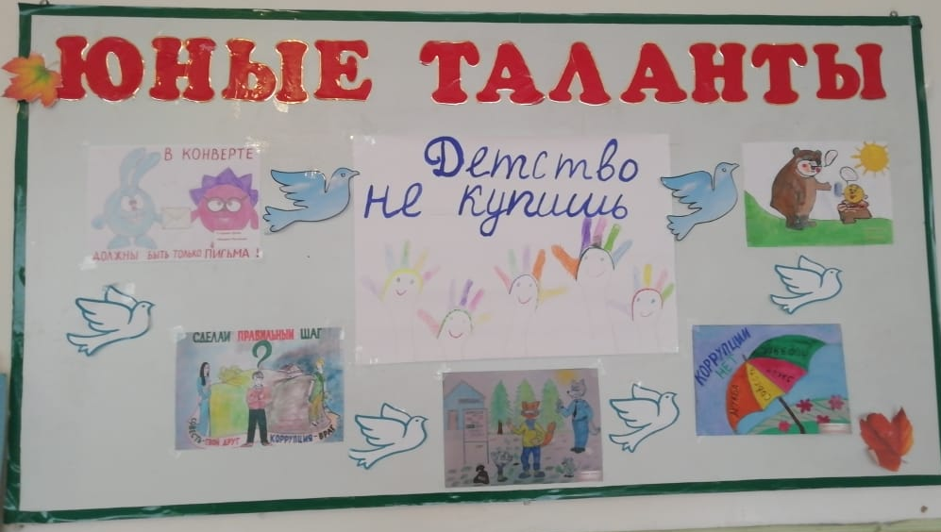
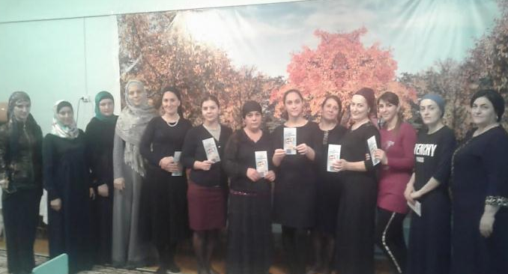

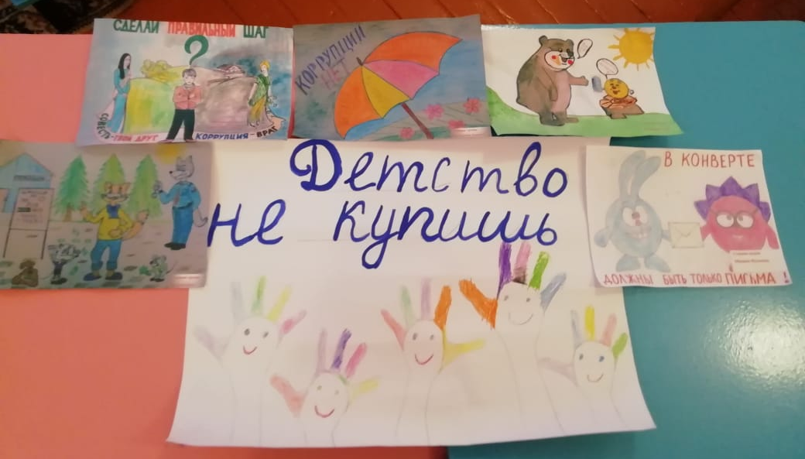

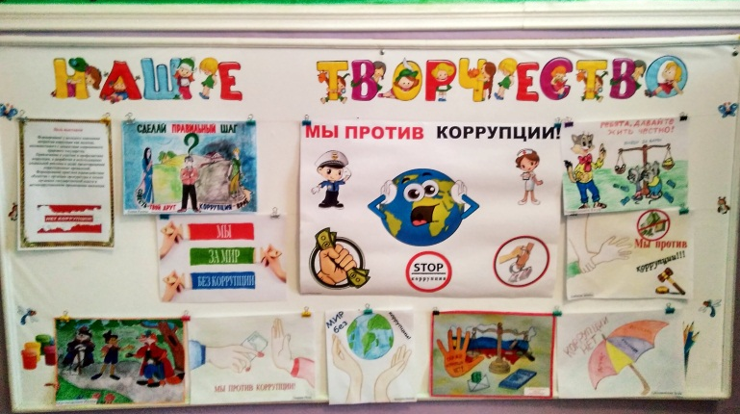
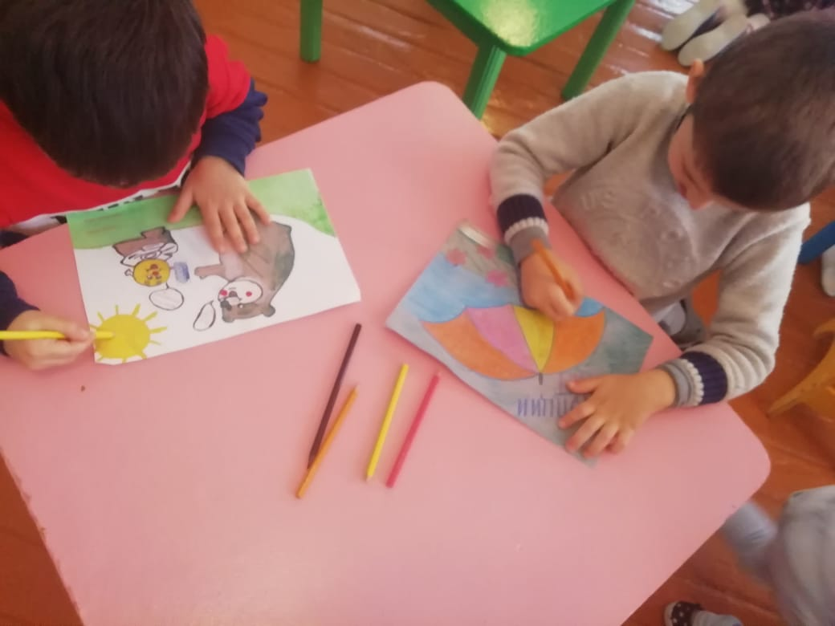

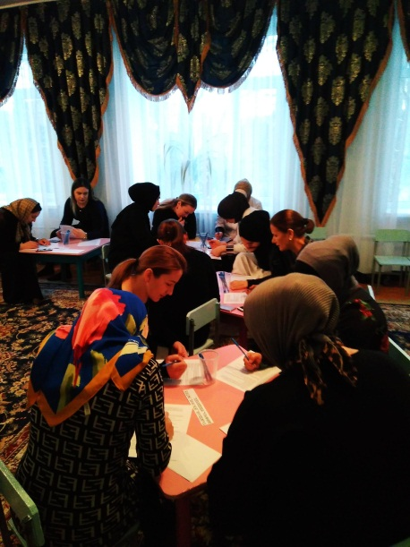
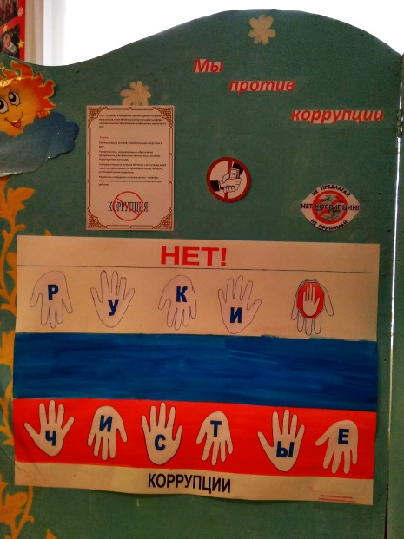

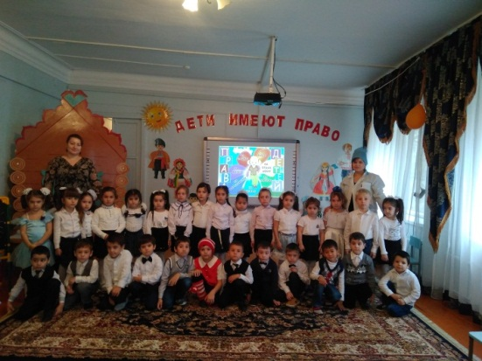

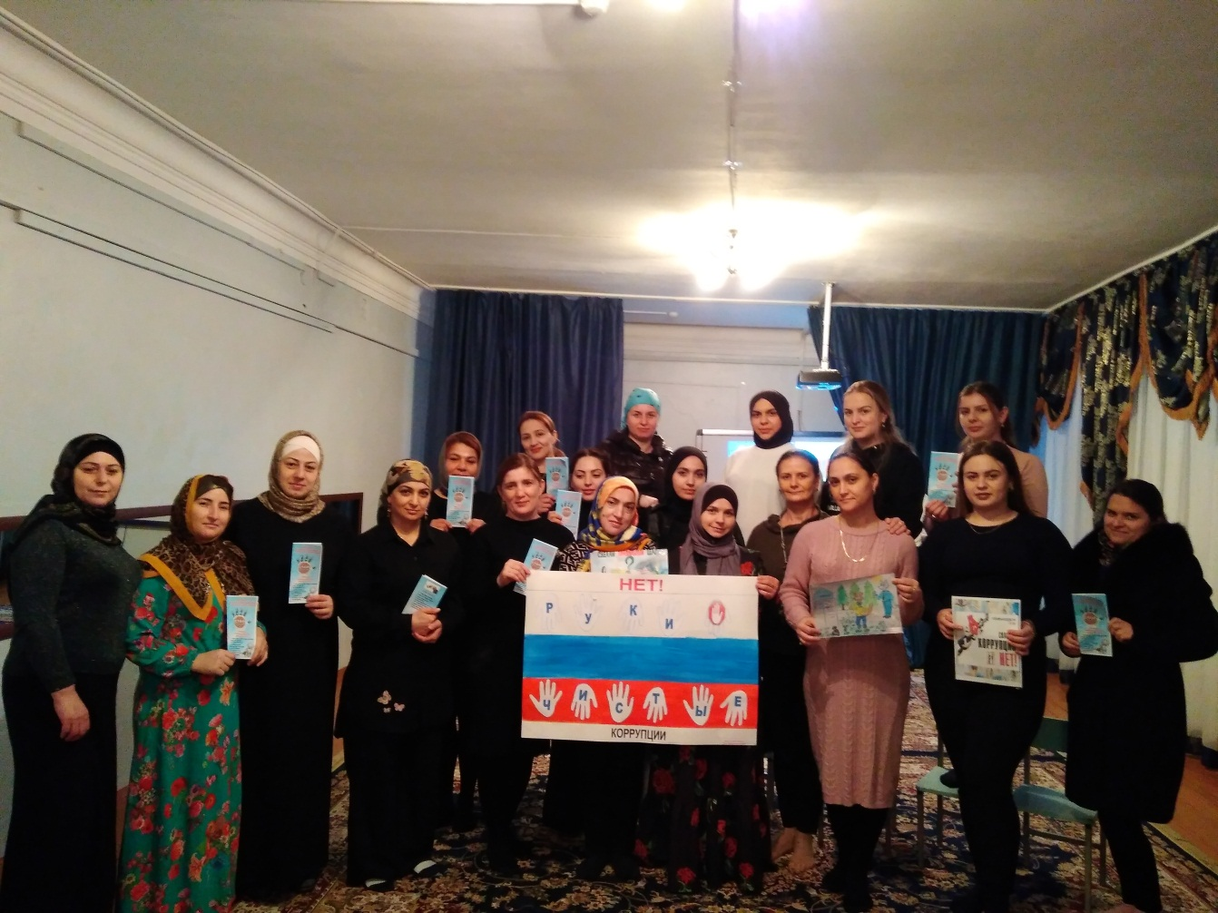

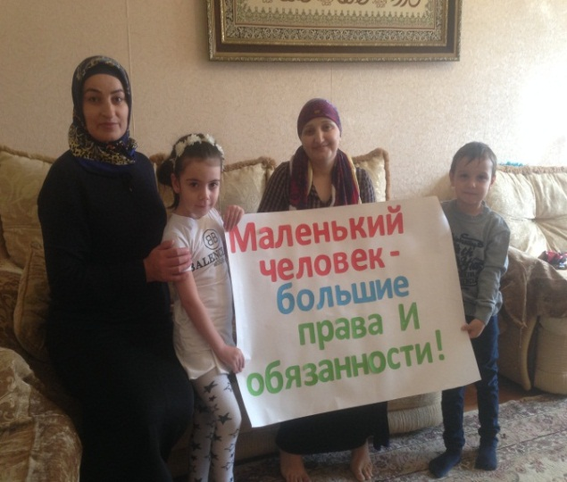
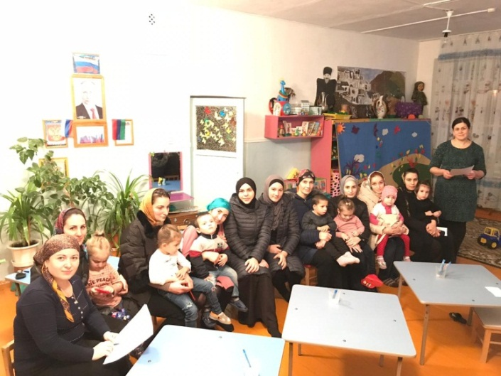

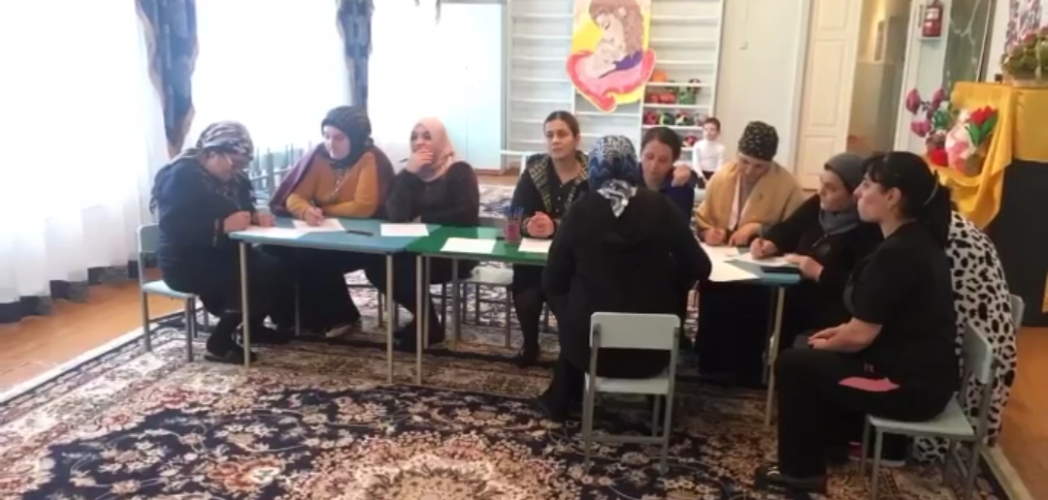

Старший воспитатель: Омаева Г.К.
г. Южно- Сухокумск 2019 год

